Министерство образования и науки Российской Федерации

Федеральное государственное автономное образовательное учреждение

высшего образования

«Уральский федеральный университет имени первого Президента России Б.Н.Ельцина»

Институт физико-технологический

Кафедра технической физики

**Создание учебно-методического пособия по теплофизическому расчёту реакторов на примере расчёта ВВЭР-440**

Отчет по учебно-исследовательской работе

|  |  |  |
| --- | --- | --- |
| /ГоризПоз=слева /ГоризПозОтносительно=текстРуководитель  к. ф.-м. н. | ___________ __.__.16 | Александров О.Е. |
| Студент  гр. Фт -430202 | ____________ __.__.16 | Швецова С. Е. |

Екатеринбург 2016

Оглавление

Введение 3

1. Теоретическая часть 5

1.1. Основные сведения о ВВЭР-440 5

1.2. Необходимость теплофизического расчёта и основные теплофизические явления 8

2. Практическая часть. Теплофизический расчёт реактора 10

2.1. Требуемые параметры 10

2.2. Расчёт геометрических размеров активной зоны 10

2.3. Расчёт коэффициентов неравномерности энерговыделения 11

2.4. Распределение температуры теплоносителя по высоте активной зоны 12

2.5. Распределение температуры наружной поверхности оболочки ТВЭЛа по высоте активной зоны 14

2.6. Распределение температуры в контактном зазоре ТВЭЛа 17

2.7. Распределение температуры в топливном блоке ТВЭЛа 18

2.8. Распределение максимальной температуры в топливном блоке (в центре топливной таблетки) 19

2.9. Рекомендации по использованию программы Mathcad 21

Заключение 23

Список использованных источников 24

# Введение

Одновременно со становлением атомной промышленности была организована сеть высших учебных заведений для подготовки инженерно – технических работников, например, Физико-Технологический институт.

Степень подготовки инженера–физика определяется, в частности, умением рассчитывать сложные технические системы, такие как ядерный реактор, каскады газовых центрифуг, и т.д.

Данная работы выполнена в виде учебно-методического материала и ставит своей задачей краткое и четкое введение в методы теплофизического расчета ядерного реактора на примере ВВЭР-440.

В настоящее время существует большое количество различных ядерных реакторов, которые различаются не только конструкционно, но также типом теплоносителя, процентным обогащением топлива, замедлителями, и т. д. В данной работе будет рассмотрен расчет ВВЭР-440. Расчёты других типов реакторов производятся схожим образом.

В данной работе рассмотрена методика теплофизического расчета реактора на примере ВВЭР-440:

* построена упрощенная модель ядерного реактора, то есть при расчёте рассматривается только активная зона, а не все системы, необходимые для его стабильной работы;
* рассчитано распределение температур по всей активной зоне реактора, данные для удобства представлены в графиках;
* необходимые расчётные данные и формулы представлены в формате программы MathCad (для ВВЭР-440).

Актуальность: необходимо понятное и наглядное методическое пособие по расчету курсового проекта с объяснением основных явлений и формул.

Цель: создание методического пособия для теплофизического расчета ядерных реакторов на основе расчета ВВЭР-440.

Задачи:

* Рассмотреть уже имеющиеся методики и материалы для расчёта реакторов для студентов
* Выделить и попытаться устранить недочёты в методическом плане (со стороны студента), т.е. разъяснить непонятные моменты.
* Создать типовую программу теплофизического расчёт реактора на примере ВВЭР-440 в пакете MathCAD.
* Создать методическое пособие по теплофизическому расчету и использованию программы.

# Теоретическая часть

## Основные сведения о ВВЭР-440

Технологическая схема энергоблока ВВЭР-440 имеет два контура.

Первый контур - радиоактивный. Он включает в себя реактор и циркуляционные петли охлаждения. Каждая петля содержит главный циркуляционный насос (ГЦН), парогенератор и две главные запорные задвижки (ГЗЗ). К одной из циркуляционных петель первого контура подсоединен компенсатор давления, с помощью которого в контуре поддерживается заданное давление воды, являющейся в реакторе одновременно и теплоносителем и замедлителем нейтронов. На энергоблоке имеется по 6 циркуляционных петель.

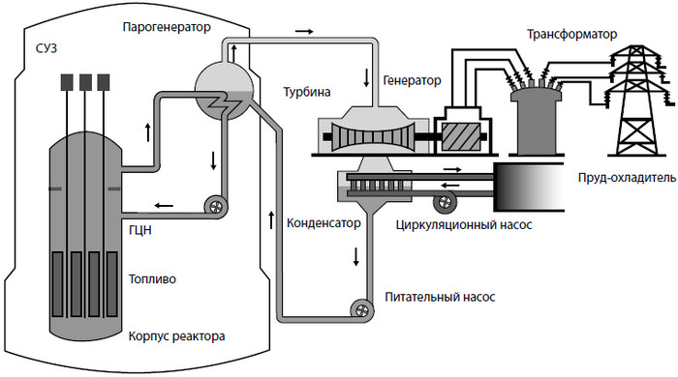 Второй контур - нерадиоактивный. Он включает в себя парогенераторы, паропроводы, паровые турбины, питательные насосы и трубопроводы, деаэраторы и регенеративные подогреватели. Парогенератор является общим оборудованием для первого и второго контуров. В нем тепловая энергия, выработанная в реакторе, от первого контура через теплообменные трубки передается второму контуру. Насыщенный пар, вырабатываемый в парогенераторе, по паропроводу поступает на турбину, которая приводит во вращение генератор, вырабатывающий электрический ток.

Рисунок 1. Технологическая схема энергоблока

В системе охлаждения конденсаторов турбин на АЭС используются башенные градирни и водохранилище-охладитель.

Реактор ВВЭР является реактором корпусного типа с водой под давлением, которая выполняет функцию теплоносителя и замедлителя.

Корпус реактора представляет собой вертикальный цилиндрический сосуд высокого давления с крышкой, имеющей разъем с уплотнением и патрубки для входа и выхода теплоносителя. Внутри корпуса закрепляется шахта, являющаяся опорой для активной зоны и части внутрикорпусных устройств и служащая для организации внутренних потоков теплоносителя.

Активная зона реакторов собрана из шестигранных тепловыделяющих сборок (ТВС), содержащих тепловыделяющие элементы (ТВЭЛ) стержневого типа с сердечником из диоксида урана в виде таблеток, находящихся в оболочке из циркониевого сплава. В тепловыделяющих сборках ТВЭЛы размещены по треугольной решетке и заключены в чехол из циркониевого сплава. В свою очередь, ТВС также собраны в треугольную решетку. Нижние цилиндрические части ТВС входят в отверстия опорной плиты, верхние в дистанционирующую прижимную. Сверху на активную зону устанавливается блок защитных труб, дистанционирующий кассеты в плане и предотвращающий всплытие и вибрацию. Регулирование реактора осуществляется перемещаемыми регулирующими органами, и как правило, жидким поглотителем.

Теплоноситель поступает в реактор через входные патрубки корпуса, проходит вниз по кольцевому зазору между шахтой и корпусом, затем через отверстия в опорной конструкции шахты поднимается вверх по тепловыделяющим сборкам. Нагретый теплоноситель выходит из головок ТВС в межтрубное пространство блока защитных труб и через перфорированную обечайку блока и шахты отводится выходными патрубками из реактора.

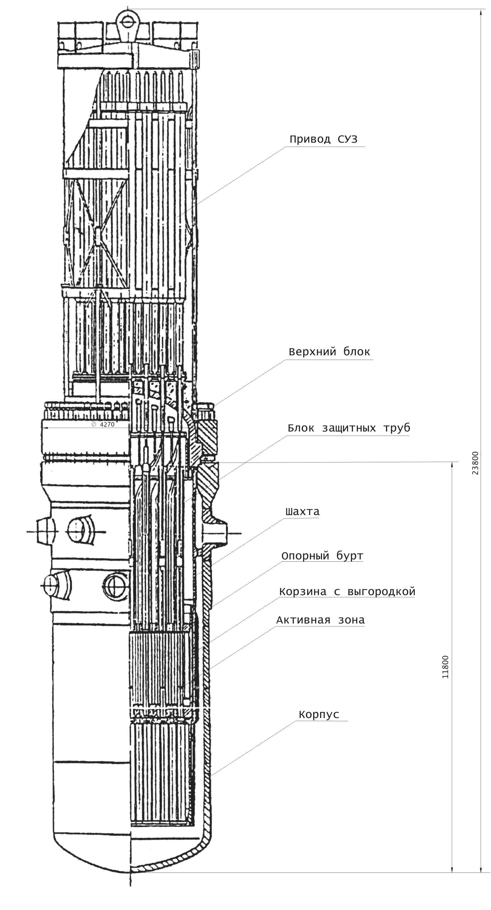 В качестве ядерного топлива используется спеченный диоксид урана с начальным обогащением ураном-235 в стационарном режиме в диапазоне от 2.4 до 4.4 %.

Рисунок 2. Схема реактора ВВЭР-440

## 1.2. Необходимость теплофизического расчёта и основные теплофизические явления

Существует 2 основных фактора, ограничивающих максимальную мощность реактора: ограничение по температуре (максимально возможный переноса тепла от топлива к теплоносителю) и ограничение по скорости течения теплоносителя (расход лимитируется параметрами ГЦН и максимально возможной турбулизацией течения в активной зоне, которая не будет приводить к быстрому разрушению материалов активной зоны). То есть теплофизический расчёт определяет границы мощности реактора. В данной работе расход теплоносителя задан, необходимо определить распределения температур.

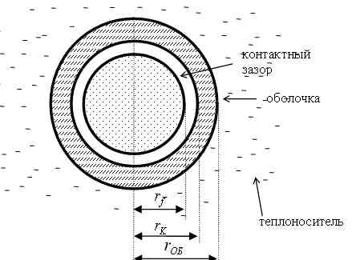Необходимо узнать, выдержат ли все конструктивные элементы активной зоны заданную тепловую нагрузку. Рассматривается центр активной зоны, так как именно на него идет наибольшая нагрузка. Например, в ВВЭР-440 на центральный блок (по расчётам) приходится в 2,6 больше тепловой нагрузки. Рассмотрим геометрию цилиндрического ТВЭЛа.

Рисунок 3. Геометрия цилиндрического ТВЭЛа

В параметрах реактора задана температура теплоносителя, точнее температура на входе в активную зону и подогрев теплоносителя при проходе через активную зону. Тогда находим распределение температуры по высоте активной зоны, затем последовательно рассчитываем распределение температуры наружной поверхности оболочки ТВЭЛа по высоте активной зоны, распределение температуры в контактном зазоре ТВЭЛа и после чего находим распределение температуры в топливном блоке ТВЭЛа и получаем искомое распределение температуры в центре топливной таблетки.

Рассмотрим основные теплофизические явления, происходящие в активной зоне.

В топливном элементе происходит генерация тепловой энергии за счет реакций деления. Выделившееся тепло за счет молекулярной теплопроводности переносится на поверхность теплообмена (боковая сторона топливной таблетки) и происходит уже конвективный теплообмен от охлаждаемой поверхности топливной таблетки за счёт газа (в ВВЭР-440 контактный зазор наполняется гелием). Далее выделившееся тепло переносится за счет молекулярной теплопроводности через оболочку ТВЭЛа и посредством конвективного теплообмена оболочка охлаждается, отдавая тепловую энергию теплоносителю и происходит гидродинамический перенос тепла в теплообменник.

# 2. Практическая часть. Теплофизический расчёт реактора

## 2.1. Требуемые параметры

Для теплового расчёта реактора необходимо знать его характеристики, чтобы производить расчёты. Мы используем только те параметры, которые точно известны.

Рисунок 4. Пример вводимых параметров в программе MathCad

## 2.2. Расчёт геометрических размеров активной зоны

Для дальнейших расчётов необходимо знание эффективных размеров активной зоны, так как нейтроны не остаются в пределах активной зоны реактора, а вылетают за границы активной зоны. Благодаря отражателю по периметру активной зоны реактора (см. Рисунок 5), часть нейтронов удается вернуть обратно, что повышает величину потока нейтронов на границе АЗ и снижает неравномерность энерговыделения по радиусу и высоте.

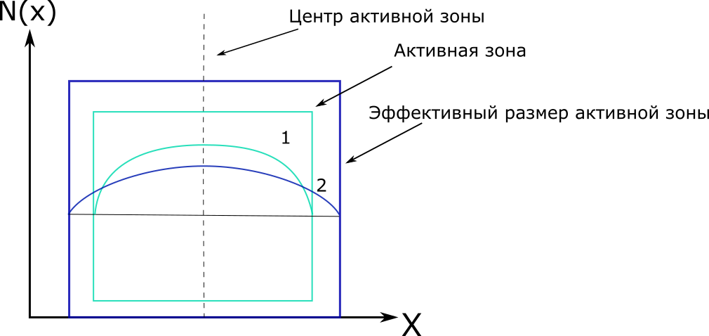Рисунок 5. Качественный вид распределения нейтронов по радиусу активной зоны. Кривая 1 – распределение нейтронов в отсутствии отражателя (нулевой поток на границе активной зоны), кривая 2 – распределение нейтронов при наличии отражателя, снижающего утечку нейтронов из активной зоны.

Формулы для расчета экстраполированных высоты $h_{eff}$ и радиуса $r_{eff}$ активной зоны:

$$h_{eff}=h_{az}+2*δ_{h_{eff}}, r_{eff}=r_{az}+δ_{r_{eff}} ,$$

Где $δ_{h_{eff}}, δ_{r_{eff}}$- эффективные добавки, которые определяются в нейтронно-физическом расчёте, поэтому после расчета необходимо подставить полученные значения. На данном этапе расчета используются приближенные значения.

Теперь найдем объем активной зоны (в нулевом приближении рассматриваем как объем цилиндра):

$$V_{az}=π*r_{eff}^{2}*h_{eff}$$

## 2.3. Расчёт коэффициентов неравномерности энерговыделения

Неравномерность энерговыделения непосредственно связана с геометрической формой активной зоны, так, например, в центре будет максимальное энерговыделение, тогда как по бокам будет наблюдаться спад. Данный эффект будет учтён с помощью коэффициентов неравномерности, расчёт которых показан ниже.

Расчёт идет на центральный канал, так как он самый нагруженный (на него приходится самая большая тепловая нагрузка). Если по полученным расчётам данный канал не потеряет своих рабочих характеристик (например, не расплавится), значит и все остальные каналы будут находиться в рабочих условиях.

Среднее энерговыделение по объему активной зоны:

$$q_{V}=\frac{Q}{V_{az}},$$

Где Q – тепловая мощность реактора.

Коэффициенты неравномерности по высоте $k_{z}$ и радиусу $k_{r}$ активной зоны: $$k_{z}=\frac{π*h_{az}}{2*h_{eff}*sin⁡(\frac{π*h_{az}}{2*h_{eff}})}$$

$$k_{r}=\frac{ξ*r_{az}}{2*r_{eff}*J_{1}(\frac{ξ*r_{az}}{r_{eff}})},$$

где $ξ=2,406-$ первый корень функции Бесселя первого рода первого порядка, $J_{1}\left(\frac{ξ*r_{az}}{r_{eff}}\right)-$ функция Бесселя первого рода.

Коэффициент неравномерности энерговыделения по объему активной зоны: $$k_{V}=k_{z}*k_{r}$$

Теперь найдем тепловую мощность центрального топливного блока (ТВС) $Q_{TVS}$ и массовый расход теплоносителя на центральный топливный блок $G_{TVS}$ с учётом неравномерности энерговыделения:

$$Q_{TVS}=\frac{k_{r}*Q}{N_{TVS}}, G_{TVS}=\frac{k_{r}*G_{t}}{N_{TVS}}.$$

## 2.4. Распределение температуры теплоносителя по высоте активной зоны

В данном разделе приведены формулы для расчёта распределения температуры по высоте активной зоны и график распределения температуры для ВВЭР-440.

Теплофизические параметры теплоносителя при входе и выходе из активной зоны различаются (так как происходит нагрев), поэтому в нулевом приближении используются усреднённые параметры, то есть среднее арифметическое от значений для входа и выхода из активной зоны. Например, средняя теплоемкость теплоносителя в активной зоне (используется программа ENEKcalc 3, которая предоставляет значения в зависимости от давления и температуры, которые известны): $$C_{p}=\frac{C_{pIn}+C_{pOut}}{2},$$

где $C_{pIn}-$ значение коэффициента изобарной теплоемкости при начальных температуре и давлении, $C_{pOut}-$ соответствует значениям конечной температуры и давления.

Формула для распределения температуры по высоте активной зоны:

$$T_{t}\left(z\right)=T_{in}+\frac{k_{z}Q}{2G_{TVS}C_{p}}\left(1+\frac{\sin\left(\frac{πz}{h_{eff}}\right)}{\sin\left(\frac{h_{az}}{{2h}_{eff}}\right)} \right),$$

Где $z$ является параметром, который удобно брать, как $z∈[-\frac{h_{az}}{2};\frac{h_{az}}{2}]$, то есть $z=0$ это центр активной зоны.



Рисунок 6. Распределения температуры теплоносителя по высоте активной зоны для ВВЭР-440 (по оси ординат параметр z, м, по оси абсцисс температура, $℃$)

## 2.5. Распределение температуры наружной поверхности оболочки ТВЭЛа по высоте активной зоны

Для расчёта коэффициента кинематической вязкости необходимо знать число Прандтля:

$$Pr=\frac{С_{P}*μ}{λ},$$

Где $μ$ и $λ$ это коэффициенты динамической вязкости и теплопроводности теплоносителя (оба коэффициента посчитаны как среднее арифметическое, как было написано выше).

Найдем коэффициент кинематической вязкости:

$$ν=\frac{Pr*λ}{C_{p}*ρ},$$

Где $ρ$– среднее значение плотности теплоносителя.

Для определения числа Рейнольдса также необходимо знать характерный размер сечения, занимаемого теплоносителем. Используем гидравлический диаметр кольца*:*

$$d_{h}=D-d,$$

Где D – диаметр наружного кольца, d – диаметр внутреннего кольца (диаметр ТВЭЛа).

Рисунок 7. Гидравлический диаметр кольца

Найдем диаметр наружного кольца. Площадь поперечного сечения ТВС разделим на количество ТВЭЛов в ней, полученная площадь – площадь, приходящаяся на один ТВЭЛ, получаем:

$$D=2*\sqrt{\frac{\frac{3\sqrt{3}}{2}l_{TVS}^{2}}{N_{TVEL}*π}}$$

Находим число Рейнольдса:

$$Re=\frac{d_{h}}{ν}*w_{t}=\frac{d_{h}}{ν}*\frac{G_{TVS}}{S_{t}ρ},$$

Где $w_{t}$– скорость теплоносителя, рассчитывается как массовый расход на одну ТВС и разделенный на плотность теплоносителя и занимаемую площадь поперечного сечения.

Для распределения температуры необходимо рассчитать термическое сопротивление $R_{α}$ материала оболочки ТВЭЛа и коэффициент теплоотдачи $α$ между оболочкой и теплоносителем: $$α=Nu*\frac{λ}{d_{p}}, R_{α}=\frac{1}{πd_{p}α}$$

Необходимо найти число Нуссельта, характеризующее соотношение между конвективным и молекулярным теплообменом:

$$Nu=A_{Nu}*Re^{0.8}*{Pr}^{0.4}$$

Константа для определения числа Нуссельта:

$$A_{Nu}=0.0165+0.02*\left(1-0.91*{\left(\frac{l_{step}}{d_{p}}\right)}^{-2}\right)*{\left(\frac{l_{step}}{d_{p}}\right)}^{2},$$

$l_{step}$– шаг решетки, $d_{p}$– диаметр топливной таблетки.

Погонное энерговыделение (выделение тепла на единицу длины):

$$q_{l}\left(z\right)=\frac{Q*k_{z}}{N_{TVEL}*h_{az}}*\cos\left(\frac{π*z}{h_{eff}}\right)$$

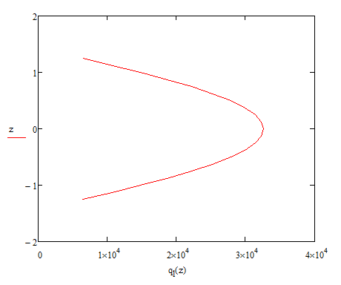Рисунок 8. Погонное энерговыделение по высоте активной зоны для ВВЭР-440 (по оси абсцисс погонное энерговыделение, Вт/м, по оси ординат параметр z, м)

Найдем распределение температуры наружной поверхности оболочки ТВЭЛа по высоте активной зоны:

$$T_{shell}\left(z\right)=T_{t}\left(z\right)+q_{l}\left(z\right)*R_{α}$$

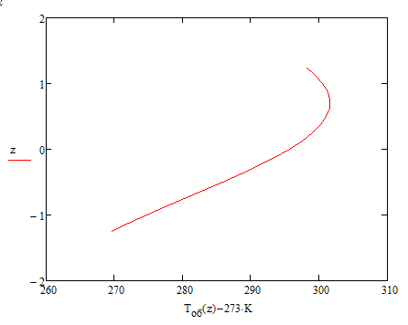

Рисунок 9. Распределения температуры наружной поверхности оболочки ТВЭЛа по высоте активной зоны для ВВЭР-440 (по оси ординат параметр z, м, по оси абсцисс температура, $℃$)

## 2.6. Распределение температуры в контактном зазоре ТВЭЛа

Рассчитаем термическое сопротивление оболочки:

$$R_{λ_{shell} }=\left(\frac{1}{2*π*λ_{shell}}\right)*\ln\left(\frac{r_{TVEL}}{r_{c}}\right),$$

$λ_{shell}$– коэффициент теплопроводности оболочки ТВЭЛа (для ВВЭР-440 используется сталь марки Э-110), $r_{c}$- радиус контактного зазора.

Распределение температуры в контактном зазоре ТВЭЛа:

$$T_{c}\left(z\right)=T_{shell}\left(z\right)+q_{l}\left(z\right)*R_{λ_{shell} }$$

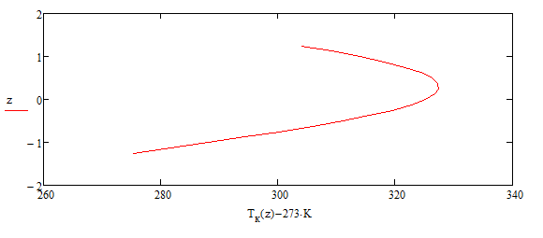Рисунок 10. Распределение температуры в контактном зазоре ТВЭЛа в ВВЭР-440 (по оси ординат параметр z, м, по оси абсцисс температура, $℃$)

## 2.7. Распределение температуры в топливном блоке ТВЭЛа

Рассчитаем термическое сопротивление теплопроводности контактного зазора:

$$R_{λ_{c}}=\left(\frac{1}{2*π*λ_{c}}\right)*\ln\left(\frac{r_{c}}{r_{fp}}\right),$$

$λ_{c}$– коэффициент теплопроводности контактного зазора (для ВВЭР-440 используется коэффициент теплопроводности гелия), $r_{fp}$– радиус топливной таблетки.

Распределение температуры в топливном блоке ТВЭЛа:

$$T_{fb}\left(z\right)=T_{c}\left(z\right)+q_{l}\left(z\right)*R_{λ_{c}}$$

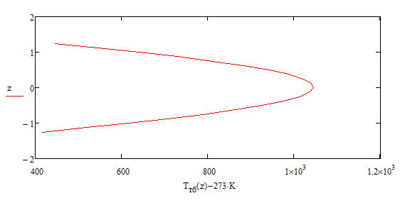Рисунок 11. Распределение температуры в топливном блоке ТВЭЛа (по оси ординат параметр z, м, по оси абсцисс температура, $℃$)

## 2.8. Распределение максимальной температуры в топливном блоке (в центре топливной таблетки)

Термическое сопротивление теплопроводности топлива (для ВВЭР-440 используется $UO_{2}$):

$$R_{λ_{fp}}=\frac{1}{4*π*λ_{fp}},$$

где $λ_{fp}$- коэффициент теплопроводности топлива.

Распределение максимальной температуры в топливном блоке:

$$T_{max}\left(z\right)=T_{fb}\left(z\right)+q_{l}\left(z\right)*R_{λ_{fp}}$$

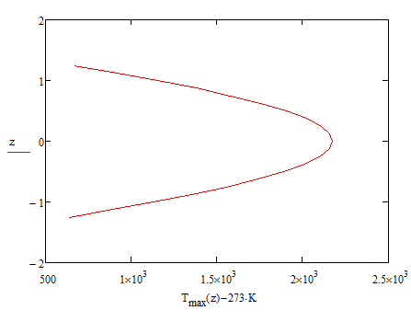Рисунок 12. Распределение максимальной температуры в топливном блоке для ВВЭР-440 (по оси ординат параметр z, м, по оси абсцисс температура, $℃$)

Рассмотрим общий график распределения температур и отметим, что на топливную таблетку приходится максимальная температура.

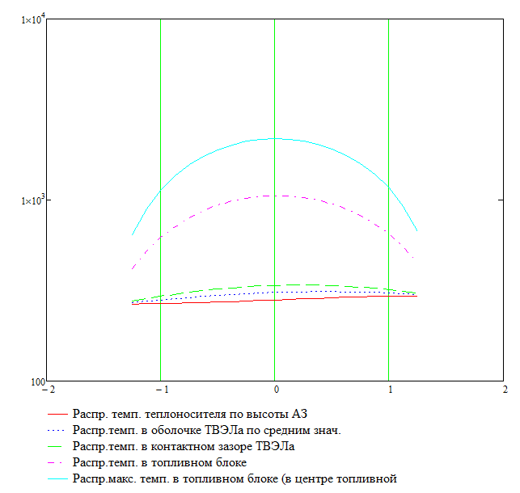Рисунок 13. Распределение температур (по оси ординат параметр z, м, по оси абсцисс температура в логарифимеском масштабе, $℃$)

**Вывод:** температура плавления диоксида урана составляет $2875℃$,  максимальное значение температуры, приходящееся на таблетку, составляет $\sim 2200℃$. Данная температура слишком близко к температуре плавления, что небезопасно, так как необходим приблизительно двукратный запас температуры до плавления, чтобы обеспечить необходимую защиту.

## 2.9. Рекомендации по использованию программы Mathcad

К данной работе в дополнение идёт файл «Теплофизический расчёт.cmd», где приведён полный теплофизический расчёт ВВЭР-440: представлены формулы, данные, графики, пояснения. Для его использования необходимо установить и запустить программу Mathcad. Открыть файл с помощью программы. Файл можно использовать как рекомендацию (сравнивать качественные зависимости, графики, использовать уже набранные формулы), так и полностью: расчёт реактора, если это ВВЭР (для этого необходимо изменить входные данные (раздел 1. Основные характеристики реактора, используемые константы) и проверить, что сделан пересчёт данных (клавиша F9 – пересчёт значений во всех формулах запущенного файла)).

# Заключение

В данной работе был выполнен теплофизический расчёт ВВЭР-440. Данные представлены в формате программы MathCad. В отчёте предоставлены все формулы, необходимые для расчёта, и пояснения к ним. Также к каждому разделу расчёта прикреплён график (из расчёта ВВЭР-440) для сравнения качественного вида зависимости. В отчёте отражены объяснения моментов, которые были непонятны в ходе работы над расчётом реактора.

# Список использованных источников

* Зыков П.Г. Основы технологии и расчета ядерных реакторов: курс лекций / Зыков П.Г., Алексеенко Н.Н. УрФУ, ФТИ, 2008, - 151 стр.
* Расчётные соотношения и методики расчёта гидродинамических и тепловых характеристик элементов и оборудования водоохлаждаемых ядерных энергетических установок (РБ-040-09) – введ. 2009-09-01. – М.: НТЦ ЯРБ, 2009. – 254 стр.